Трамп требует расширить антироссийский санкционный законопроект, включив в него Иран
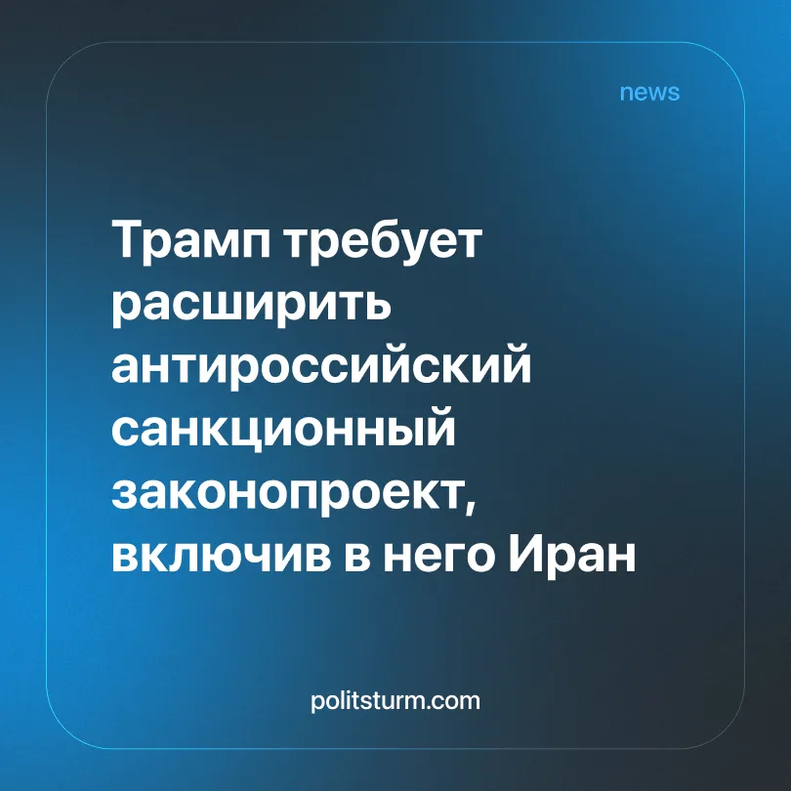

Оригинальная статья
2026-07-20
1 мин. на чтение

Детали. 19 июля Трамп опубликовал пост в Truth Social с призывом к республиканцам добавить Иран в Sanctioning Russia Act of 2026.
Цитата. «Республиканцы должны внести Иран в законопроект о санкциях против России. Это то, что хотел сделать Линдси*, и это должно было произойти».
► Законопроект был внесён в Сенат 14 июля двухпартийной группой как продолжение инициативы сенатора Линдси Грэма*, скончавшегося 11 июля. Документ предусматривает вторичные пошлины до 100% против пяти крупнейших покупателей российской нефти — Китая, Индии, Словакии, Венгрии и Азербайджана, а также санкции против российских банков, военного командования и энергосектора.
► Ранее, 14 июля, Трамп говорил, что в документ «можно включить Иран и «Хезболлу»» и что шансы на подписание «хорошие» — «в честь Линдси». Законопроект уже поддержали более 60 сенаторов от обеих партий. Голосование в Сенате ожидается уже на следующей неделе.
Контекст. Первоначальная версия «санкций Грэма», внесённая в апреле 2025 года, предполагала пошлины в 500% против всех государств, закупающих российские энергоресурсы, — фактически более 60 стран. Нынешняя, смягчённая редакция ограничила потолок до 100% и сузила круг целей до десяти крупнейших импортёров.
► По оценке экспертов, законопроект станет прецедентом: впервые Конгресс прямо разрешит применять торговые тарифы как геополитический инструмент давления. Ранее тарифы в США использовались преимущественно для защиты внутреннего рынка. В 2025 году Трамп уже вводил дополнительную 25%-ю пошлину против Индии именно под предлогом закупок российской нефти.
► Включение Ирана вписывается в общую конъюнктуру: США недавно провели операцию против Ирана, а Тегеран обвиняется в поставках беспилотников России. Расширение законопроекта позволяет Трампу давить сразу на нескольких противников в рамках одного документа.
Важно знать. «Санкции Грэма*» не является инструментом принуждения к миру, но является инструментом конкурентной борьбы за энергетические рынки. Главные цели вторичных пошлин — Китай и Индия, которые заместили западных покупателей российской нефти, и тем самым снизили эффективность предыдущих санкционных пакетов.
► Ведомости указывают, что закон наделяет президента правом отменять санкции по собственному усмотрению — то есть фактически превращает их в инструмент торга, а не реального ограничения.
* Внесен в перечень террористов и экстремистов в России

Оригинальная статья

